**PENGEMBANGAN APLIKASI BERBASIS WEB**

**TUGAS GIT - MEMBUAT KALKULATOR SEDERHANA**

**NAMA : ANNISA SHAFIRA PUTRI PUSPITA**

**NIM : 6701223090**

**KELAS : D3SI-46-02**

1. **V1.0 (Operator tambah)**

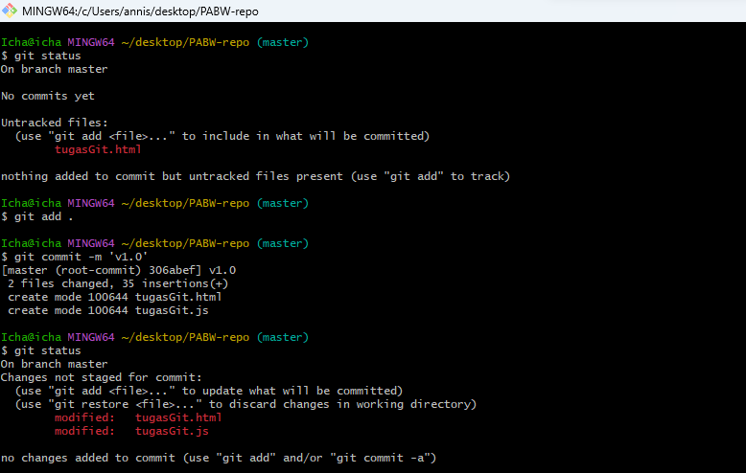

1. **V1.1 (Operator kurang)**

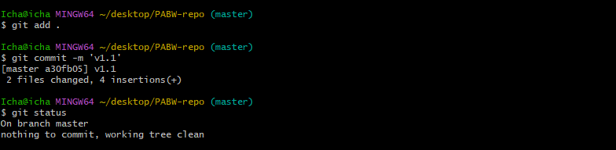

1. **V1.2 (Operator kali)**

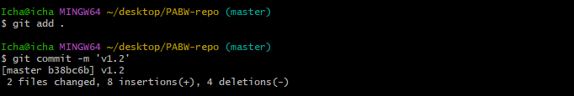

1. **V1.3 (Operator bagi)**

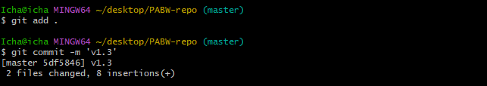

1. **V1.4 (Operator modulus)**

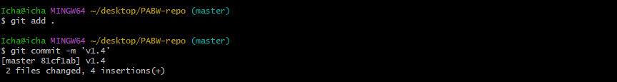

1. **V1.5 (Koreksi kode)**

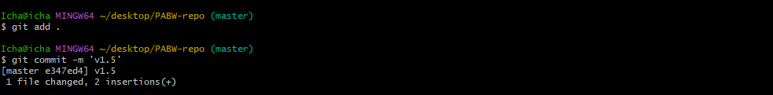

1. **V1.6 (Koreksi kode 2)**

